Kvietkinės kaimo bendruomenė baigė įgyvendinti projektą „Sveikatinimo paslaugų sukūrimas Kvietkinės kaimo bendruomenėje“ Nr. LEADER-13-KALVARIJA-05-009, pagal „Kalvarijos VVG teritorijos vietos plėtros strategiją 2007-2013 m." I prioriteto II priemonę „Kaimo bendruomenių verslumo skatinimas".
Bendrasis projekto tikslas - skatinti Kvietkinės kaimo bendruomenės narių aktyvumą ir verslumą. Specialusis tikslas - sukurti sveikatinimo paslaugų materialinę bazę teritorijoje.
2013 – 2014 m. buvo atlikti viešieji pirkimai ir įsigytos visos planuotos prekės bei paslaugos: konsultavimo paslaugos projekto įgyvendinimo klausimais, mobili rusiška pirtis su prieškambariu ir mobili garinė pirtis su prieškambariu, lauko kubilas, vejos pjovimo traktorius bei vyko pirtininko mėgėjo bazinio kurso mokymai, atliktos lankstinuko spausdinimo paslaugos.
Projekto įgyvendinimo metu bendruomenės nariai prisidėjo savanoriškais darbais – tvarkė ežero pakrantę, ruošė malkas, gamino suoliukus, malkinę, ruošė vietą minėtiems objektams pastatyti, rinko ir džiovino žoleles arbatoms bei rišo vantas. Taip pat buvo vykdomas projekto administravimas ir viešinimas. Parengtas teikiamų paslaugų paketas. Sukurtos dvi darbo vietos.
Įgyvendinus projektą bendruomenė galės teikti pirtinimosi, maudymosi paslaugas su įvairiomis kūno, veido ir plaukų gražinimo procedūromis, vanojimu. Bendruomenėje bus žmogus, gebantis daryti masažus, atlikti pirtinimosi ritualą.
Šiuo metu vertinimui yra pateiktas galutinis mokėjimo prašymas bei vietos projekto įgyvendinimo ataskaita.
Bendra projekto vertė - 76794,99 Lt. Projekto paramos suma 61435,99 Lt. Bendruomenės nariai atliko nemokamų savanoriškų darbų už 9892,80 Lt.

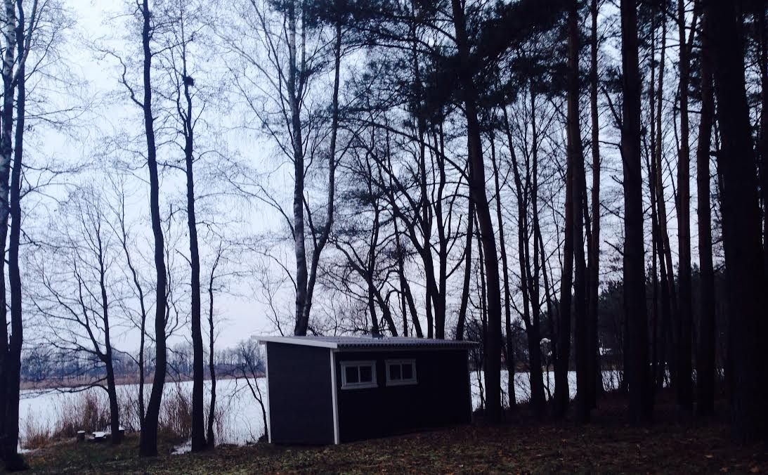
Bendruomenės informacija

